### KLIPIĆI

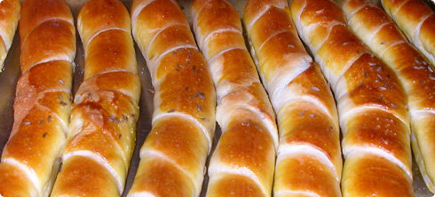

**Sastojci:**

50 dag glatkog brašna  
3 dl mlijeka  
1 dl ulja  
1 ravna žlica soli

1 kocka svježeg kvasca (4 dag)  
1 ravna žličica šećera

1 ravna žlica brašna

0,5 dl mlijeka

žutanjak, sezam za posipanje

**Priprema:**  
  
Kocku svježeg kvasca (4 dag) namrvite u zdjelicu, dodajte 1 ravnu žličicu šećera, 1 ravnu žlicu brašna i 0,5 dl mlakog mlijeka. Stavite na toplo da se digne. (oko 15 minuta)

U posudu za dizanje tijesta stavite 50 dag brašna, 3 dl mlakog mlijeka, 1 dl ulja i 1 ravnu žlicu soli. Ulijte pripremljeni dignuti kvasac.

Mikserom sa spiralnim nastavcima miksajte tijesto dok se počne odvajati od posude. (oko 10 minuta)

Poklopite posudu i ostavite na toplom da tijesto udvostruči volumen. (oko 30-45 minuta)

Tijesto podijelite na dva dijela. Svaki dio razvaljajte u krug na silikonskom podlošku koji ste premazali uljem ili drvenoj dasci. Nemojte koristiti brašno! Krug prerežite na 8 dijelova u obliku trokuta.

Počnite motati klipić tako da krajeve gurate prema naprijed i van. Tako ćete tijesto sa sredine gurati prema van i klipić će na kraju biti svugdje jednake debljine.

Klipiće slažite u lim na papir za pečenje. Ostavite oko 3 cm razmaka između njih jer će pri pečenju narasti. Ostavite da još malo miruju na toplom. (oko 30 minuta).

Klipiće premažite razmućenim žutanjkom te pospite sezamom.

Pecite na 220°C 17 minuta. (15 - 20 minuta)

Možete ih puniti šunkom i sirom.